جابتن كماجوان إسلام مليسيا
"جهاد منداولتكن إسلام"
(20 مخ 2015/ 29 جمادى الأول 1436)
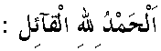
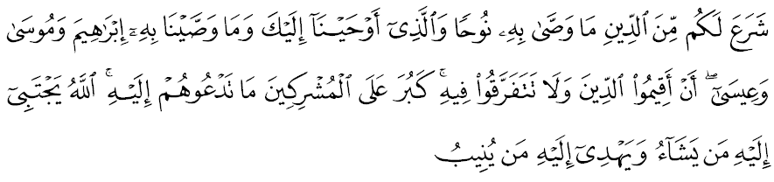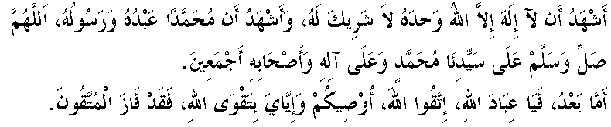
سيدغ جمعة يغ درحمتي الله،
ساي برفسن كفد ديري ساي دان مثرو كفد سيدغ جمعة يغ دكاسيهي سكالين، ماريله سام٢ كيت برتقوى كفد الله سبحانه وتعالى دغن سبنر-بنر تقوى سرتا ملقساناكن سضالا فرينتهث دان منجا^{ء}وهي سضالا لارغنث. سسوغضوهث، كتقوا^{ء}ن اينله يغ اكن مناتيجهكن كسوغضوهن كيت باضي ممستيكن فرينته جهاد منيغضيكن كلمة الله اكن سنتياس كيت اوتاماكن.

سيدغ جمعة يغ درحمتي الله،
إسلام سباضاي ساتو خارا هيدوف يغ سمفورنا، تله ملتقكن اساس دان فرينسيف يغ جلس باضي ممستيكن صفة-ث سباضاي رحمة بوات سكالين مانسي بنر٢ دخافاي. ميسي ربّاني اين تيدق اكن ترخافاي ملاءينكن دغن اوسها دان كسوغضوهن جيتو سباضايمان يغ تله دتونجوقكن اوليه فرجواغن دان سيرة رسول الله صلى الله عليه وسلم فرجواغن اينله يغ ممبريكن ارتي دان معنى كفد فركاتان جهاد.
سوده تنتو، كيت سباضاي اورغ يغ برإيمان دغن الله دان رسولث، سنتياس ملتقكن فرجواغن اتاو جهاد منيغضيكن كلمة الله، مروفاكن كاءوتما^{ء}ن ترتيغضي اومت اين، سام اد فد فريغكت اينديؤيدو، مشاركت، نضارا ماله أمة. اينله يغ تله دتضسكن اوليه الله سبحانه وتعالى ملالوءي فرمانث ددالم سورة التوبه ايات 24:
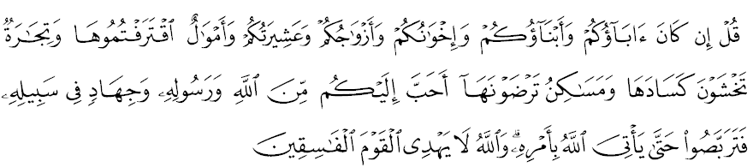مقصودث:"كاتاكنله (واهاي محمد): جك باف٢ كامو دان انق٢ كامو دان ساودارا٢ كامو دان ايستري٢(اتاو سوامي٢) كامو دان قوم كلوارض كامو دان هرتا بندا يغ كامو اوسهاكن دان فرنياضا^{ء}ن يغ كامو بيمبغ اكن مروسوت، دان رومه٢ تمفت تيغضل يغ كامو سوكاءي، (جك سمواث ايت) منجادي فركارا٢ يغ كامو خينتاءي لبيه درفد الله دان رسولث دان (درفد) برجهاد اونتوق اضامث، مك توغضوله سهيغض الله منداتغكن كفوتوسنث (عذاب سيقساث) كران الله تيدق اكن ممبري فتونجوق كفد مريك يغ فاسيق (درهاك)."
سسوغضوهث، باضي مغيلقكن سبارغ كفوتوسن الله سبحانه وتعالى يغ اكن مثببكن كيت ترتيمفا كلمهن دان كهينا^{ء}ن، مك سمستيث كيت سموا منجونجوغ فرمان الله سبحانه وتعالى يغ تله ملتقكن جهاد اونتوق اضامث ايت سباضاي كاوتما^{ء}ن كتيض سلفس كخينتا^{ء}ن كفد الله دان رسولث.
سيدغ جمعة يغ درحمتي الله،
منليتي اف يغ دفرمانكن اوليه الله سبحانه وتعالى تادي، اف يغ ستروسث كيت فرلو فهمي اياله باضايماناكه خارا دان افاكه كاوتما^{ء}ن جهاد يغ اد دهادفن كيت فد هاري اين؟ اين اداله ساتو فرسوالن يغ امت فنتيغ اونتوق كيت تونتسكن جوافنث. ترسيلف ممهمي خارا، اكن ممباوا كفد ساله فولا خارا فلقسانا^{ء}نث. جهاد دغن معنى قتال (يعني ففراغن برسنجاتا) سميمغث وجود ددالم كونسيف جهاد، نامون قتال اين بوكنله متلامت ترتيغضي جهاد، بهكن مقصود جهاد يغ سبنر اياله اونتوق منضقكن اضام.
منضقكن اضام ايتله يغ مروفاكن اينتيفتي دان مقصود كفد جهاد. ليهت سهاج سماس ففراغن تابوق، دمي منضقكن اضام، رسول الله تله مميمفين جماعه جهاد بضيندا منوجو كتابوق، نامون تيدق اد سبارغ ففراغن يغ برلاكو دتابوق. ادكه ميسي كتابوق ايت تيدق دإعتراف سباضاي ساتو جهاد؟ تيدق، بهكن ميسي كتابوق ايت تتف ترخاتت سباضاي ساله ساتو غزوة دانتارا سيري غزوه (يعني ميسي ففراغن) يغ دفيمفين سنديري اوليه بضيندا رسول الله.
اوليه يغ دميكين، فد ساعت كادا^{ء}ن اومت إسلام دلندا فلباضاي فتنه سرتا خابرن هاري اين، مك اداله ساغت فرلو اونتوق كيت كمبالي كفد فندكتن ساءيمبغ دان سقسام يغ تله دتونجوق اوليه رسول الله يغ مان امت سجاجر دغن فطره مانسي يغ منخينتاءي كهرمونين دان كسجهترا^{ء}ن. فندكتن ساءيمبغ، سقسام دان ترباءيق اين تله دفرتضسكن اوليه القرءان منروسي ايات 143 سوره البقرة:
مقصودث: "دان دميكينله، كامي جاديكن كامو (واهاي اومت محمد) ساتو أمةً واستن، سوفايا كامو لايق منجادي اورغ يغ ممبري كتراغن كفد اومت مانسي (تنتغ يغ بنر دان يغ ساله) دان رسول الله (محمد) فولا اكن منجادي اورغ يغ منرغكن كبنرن فربواتن كامو..."
أمةً واستن سريغكالي دفهمي ددالم ترجمهن دان تفسير القرءان سباضاي اومت فيليهن يغ عاديل، اومت فرتغهن، اومت يغ ترباءيق دان فلباضاي اوغكافن يغ منجوروس كفد سيكف ساءيمبغ دان سقسام.
اف يغ دروجوق سباضاي ساءيمبغ دسيني مرغكومي كدودوكن فرتغهن انتارا دوا سيسي سيكف يغ ايكستريم، يايت ايكستريم دغن معنى برلبيهن دان ملمفاو دالم براضام; دان جوض ايكستريم دغن معنى ترلمفاو ليبرال دان لوغضر دالم براضام. مانكالا سقسام فولا منجلسكن سيكف يغ عاديل دان ترباءيق دالم مننتوكن فنديرين اتاو كفوتوسن تنفا دفغاروهي كخندروغن سينتيمن كبنخين، حسد دغكي، اضيندا فريبادي دان سباضايث.
سيدغ جمعة يغ درحمتي الله،
هاري اين، كتيك اومت إسلام دلندا دغن فرضولقكن فوليتيك يغ ممباوا تراضدي عرب Spring دتيمور تغه، مك مونخول كلومفوك فغضانس IS ياءيت فغضانس العراق-شريا دغن mengeksploitasi نام Islamic State اتاو نضارا إسلام، ممباوا ساتو بنتوق كضانسن دغن منونجولكن سا^{ء}وله-اوله فرلاكوان مريك ايت سباضاي سواتو بنتوق جهاد يغ دانجوركن اوليه إسلام. منكين كمونخولن أصل IS اداله ساتو رياكسي كفد فنجاجاهن دان فنخروبوهن كواس اسيغ كاتس العراق، نامون كيني كضياتن مريك اين تله برادا جاوه دلوار كاولن دان سام سكالي بوكن برفقسيكن اجرن اضام إسلام يغ مورني.
مريك ملاكوكن فمبونوهن، فثمبليهن، فغبومن ستياف هاري سخارا ساله دان كجم، بوكن سهاج كفد يغ بوكن إسلام، ماله كاتس اورغ٢ إسلام ترماسوق عالم علماء يغ بربيذا فندافت دغن مريك. اين بنر٢ امت برتنتاغن دغن كونسيف سبنر جهاد يغ دانجوركن اوليه اضام إسلام يغ سوخي اين.
مالغث، سروان دان ضالقن سوغسغ فغضانس العراق-شريا اين تله ممفغاروهي سضلينتير فميكيرن اومت إسلام دمليسيا يغ ممفوثاءي خيري٢ ايكستريم، كترلالوان دان ملمفاو. انتارا فكتور اوتام يغ مندوروغ فركارا اين اياله خيتيق دالم فنديديقن اضام سرتا ترباوا-باوا دغن دوروغن هاوا نفسو دان كتقسوبن. نامون، شكور الحمدلله، دغن كخكفن دان كفنتسن تيندقن فاسوكن٢ كسلامتن نضارا، فرضرقن كومفولن فلامفاو اين دافت دكاول.
دالم فد ماس يغ سام، توروت ملاهيركن كرسهن كفد كيت اياله، افابيلا مونخول كلومفوك فلامفاو ليبراليسمى يغ مغمبيل كسمفتن سرتا ممبوات فروؤوكاسي سخارا كترلالوان، افابيلا مريك ممبوات توهمهن كونونث سكوله٢ دان فوست فنديديقن اضام اداله “ticking time-bomb” يغ ملاهيركن فغضانس٢ اين. سدغكن رياليتيث، تيدق سمفاي 10% دري تاهنن٢ بركاءيتن IS ترديري دري فلاجر اتاو بكس فلاجر اينستيتوسي اضام. ضولوغن فلامفاو ليبراليسمى اين كليهاتنث امت تيدق سنغ دغن فغعمالن إسلام يغ دجالنكن دنضارا اين.

سيدغ جمعة يغ درحمتي الله،
فنظاهيرن ضرقن فميكيرن ليبراليسمى اين، سواجرث فرلو دبريكن فرهاتين اوليه سضنف لافيسن مشاركت إسلام. ضرقن ليبلاريسمى اين كليهاتنث بضيتو ضوسر دغن فلقساناءن سخارا ساءيمبغ دان سقسام شعار دان شريعة إسلام دنضارا اين. مريك سننتياسا منخاري رواغ دان فلواغ اونتوق مثرغ اينستيتوسي إسلام يغ مروفاكن اضام باضي نضارا اين، دغن ممفرضوناكن سخارا ملمفاو فلباضاي إصطلاح حق كبيبسن يغ كونونث برترسكن فرينسيف حق اساسي مانسي.
أخير٢ اين، تيندقن دان ضرقن فلامفاو ليبراليسمى اين سماكين ضالق مثيباركن دعية ليبراليسمى مريك ملالوءي توهمهن دان دقواءن يغ برتوجوان منانمكن كتيدقفرخيا^{ء}ن دان فرسيفسي ساله ترهادف اضينسي إسلام يغ مروفاكن ميكانيسمى فنتيغ دالم ملقساناكن كداولتن إسلام سباضاي اضام نضارا. فروؤوكاسي يغ مولا دظاهيركن اين، كيني بوكن لاضي دالم بنتوق ايديا دان فميكيرن سمات-مات، ماله مولا سخارا لغسوغ مثنتوه اوتوريتي، بيدغ توضس دان فوغسي اضينسي اضام باءيق دفريغكت نضري ماهوفون فرسكوتوان. ماله لبيه مثديهكن، حتَّى فوغسي دان فرانن راج٢ سباضاي كتوا اضام جوض مولا توروت دفرسوالكن.
سسوغضوهث، ايكستريميسمي ضولوغن يغ مثالهضوناكن كونسيف جهاد هاث اكن مثببكن دنيا سماكين منجاءوهي إسلام دان منافيكن كرحمتن إسلام سباضاي اضام يغ دباوا اوليه بضيندا رسول الله يغ داوتوسكن سباضاي رحمة بوات سلوروه عالم. مانكالا فلامفاو ليبراليسمى فولا اكن مروسقكن اجرن سجاتي إسلام، دغن ملتقكن فنفسيرنث كفد هاوا نفسو مريك دغن برتوفيغكن فلباضاي السن يغ ترتولق دسيسي شرع. نتيجه أخيرث، اجرن إسلام سجاتي يغ برصفة واسطية (يعني ساءيمبغ، سقساما دان ترباءيق) اكن تروس ترهاكيس سخارا برسيستيماتيق درفد ديري كيت، ملارت كتاهف كهيدوفن برمشاركت دان أخيرث اكن ممبيناساكن كدودوكنث دالم مغوروسكن نضارا مليسيا يغ ترخينتا اين.
فندكتن واسطية يغ ممباوا خيري٢ ساءيمبغ دان سقساما اين سواجبث منجادي فضاغن ستياف ديري كيت سام اد فد تاهف اينديؤيدو، كلوارض، مشاركت ماهوفون نضارا. منضقكن اضام مروفاكن ميسي مها اوتام سكالين رسول٢، ترايستيميواث فغهولو دان فنوتوف فارا رسول، ياءيت بضيندا نبي محمد. دغن يغ دميكين، تغضوغجواب منضقكن اضام اين ترفيكول فولا دباهو ستياف اينديؤيدو اومت اين.
جوسترو ايت، اونتوق نضارا كيت تروس ككال معمور دان منخافاي واوسن باضي منجادي سبواه نضارا إسلام ماجو يغ فروضريسيف سرتا برفندافتن تيغضي، نامون تبل دغن جاتي ديري سنديري سرتا تضوه منجاديكن مقاصيد الشرعية سباضاي ترس فنتدبيرن نضارا; مك سواجرث كيت منولق دوا ايكستريميسمي يغ كيت جلسكن تادي. ماله منبر برفنداغن، اوسها اونتوق مغكغ دوا ايكستريميسمي اين ياءيت ايكستريميسمي اضام دان فلمفاو ليبراليسمى، مروفاكن ساتو جهاد يغ بسر، افاته لاضي افابيلا بركاءيت دغن اوسها منجاض كدودوقكن، منضقكن سرتا منداولتكن إسلام سباضاي اضام نضارا.
سيدغ جمعة يغ درحمتي الله،
مغأخيري خطبة فد هاري اين، منبر مثرو اضر كيت سموا بنر٢ مرنوغي سدالم-دالمث فسانن خطبة اين. دالم ماس يغ سام، كيت هندقله برسديا مروبه فميكيرن كيت درفد برترسكن سينتيمن ايموسي دان ايضو، كفد سيكف ساليغ مغحرمتي دان مرعيكن. ماريله كيت برفضغ تضوه دغن فندوان القرءان دان السنه سباضايمان يغ تله دفرجلسكن اوليه فارا علماء أهل السنه والجماعه. كيت جوض فرلوله سنتياس براوسها مغوسوغكن دري هاتي كيت صفة٢ مذمومه يعني صفة يغ ترخلا; سرتا مغهياسي ديري كيت دغن صفة٢ محموده ياءيت صفة٢ يغ ترفوجي. اينله فريبادي يغ ممفوثاءي صفة٢ واسطية يغ اوغضول. ستروسث، دغن فنوه كإيمانن، برسام كيت ضالس تغضوغجواب منضقكن اضام يغ تله دوصيةكن دغن تضس ددالم القرءان منروسي سورة الشورى ايات 13:
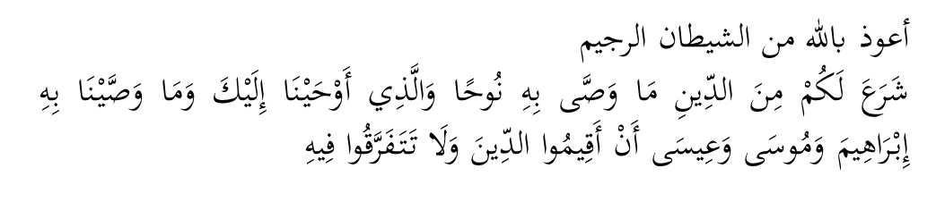
مقصودث:"الله تله منرغكن كفد كامو دانتارا فركارا٢ اضام يغ دي تتفكن حكومث; اف يغ تله دفرينتهكنث كفد نبي نوح دان يغ تله كامي (الله) وحيكن كفدمو (واهاي محمد) دان جوض يغ تله كامي فرينتهكن كفد نبي إبراهيم دان نبي موسى سرتا نبي عيسى، ياءيت: تضقكنله اضام دان جاغنله كامو برفخه بله اتاو برسليسيهن دالمث..."
